LAPORAN PRAKTIKUM

WOOKSHOP SISTEM INFORMASI
WEB SERVER
(TIF330805)

SEMESTER 3



Acara 13
(Service Layer, Validasi, Session, dan Business Logic)

Nama:
Achmad Fatkur Rizki

NIM:
E41250750

PROGRAM STUDI DILUAR KAMPUS UTAMA (PSDKU)
TEKNIK INFORMATIKA KAB. NGANJUK
JURUSAN TEKNOLOGI INFORMASI
POLITEKNIK NEGERI JEMBER
TAHUN 2026
- Buat class MahasiswaService.
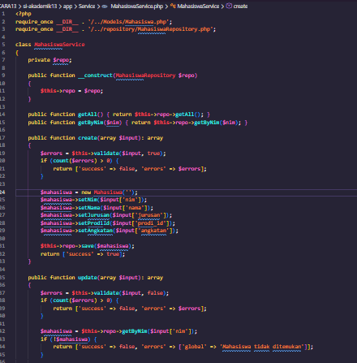
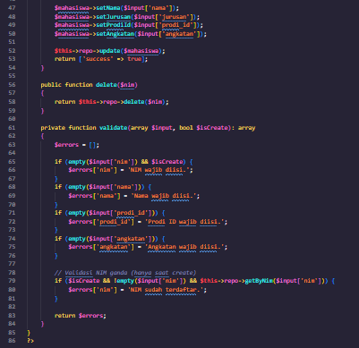

- Inject MahasiswaRepository dan ProdiRepository melalui constructor.
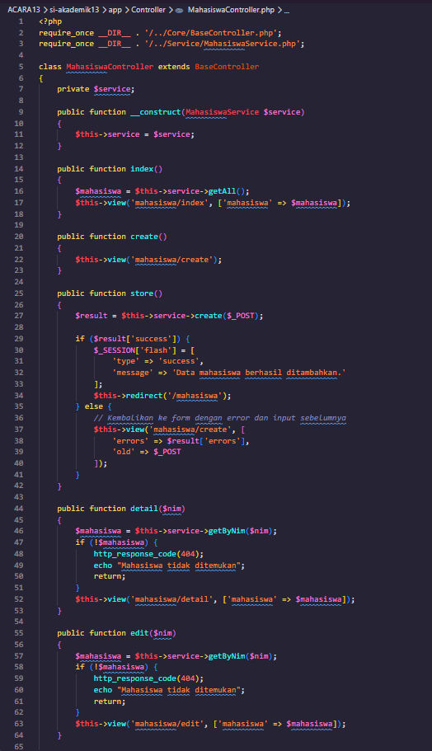
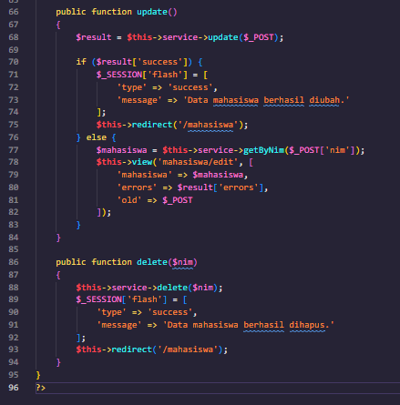

- Pindahkan proses validasi data mahasiswa dari Controller ke MahasiswaService.
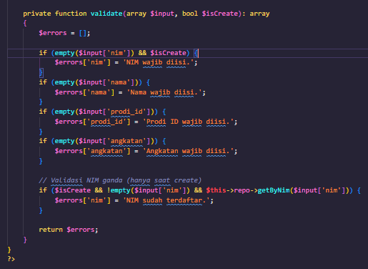

- Buat method:
create()
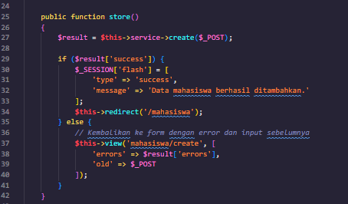

- Buat method:
update()
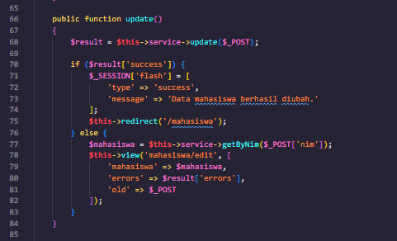

- Pastikan Controller tidak lagi melakukan validasi dan query database secara langsung.
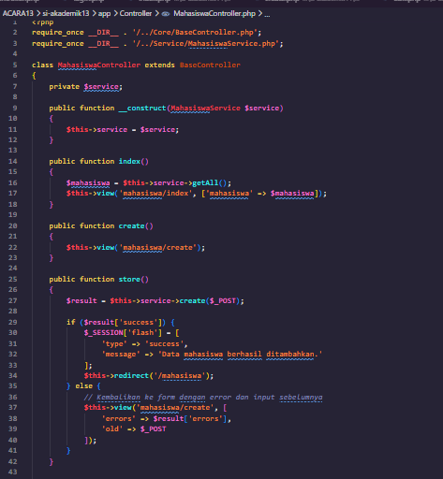
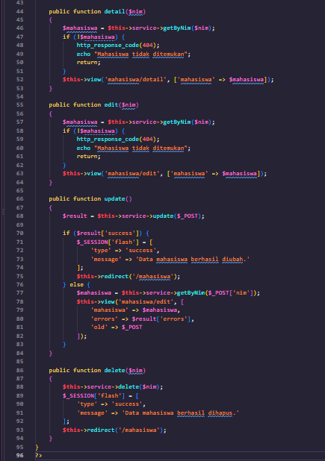

- Buat mekanisme Flash Message menggunakan $_SESSION.
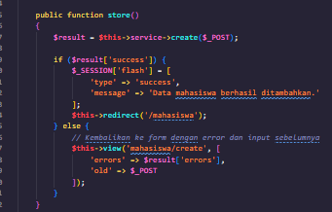
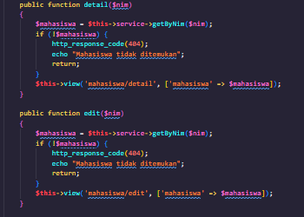
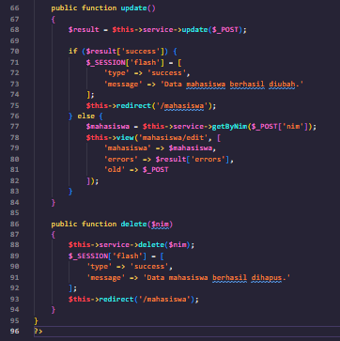
- Tampilkan pesan ketika:
- Data berhasil ditambahkan.
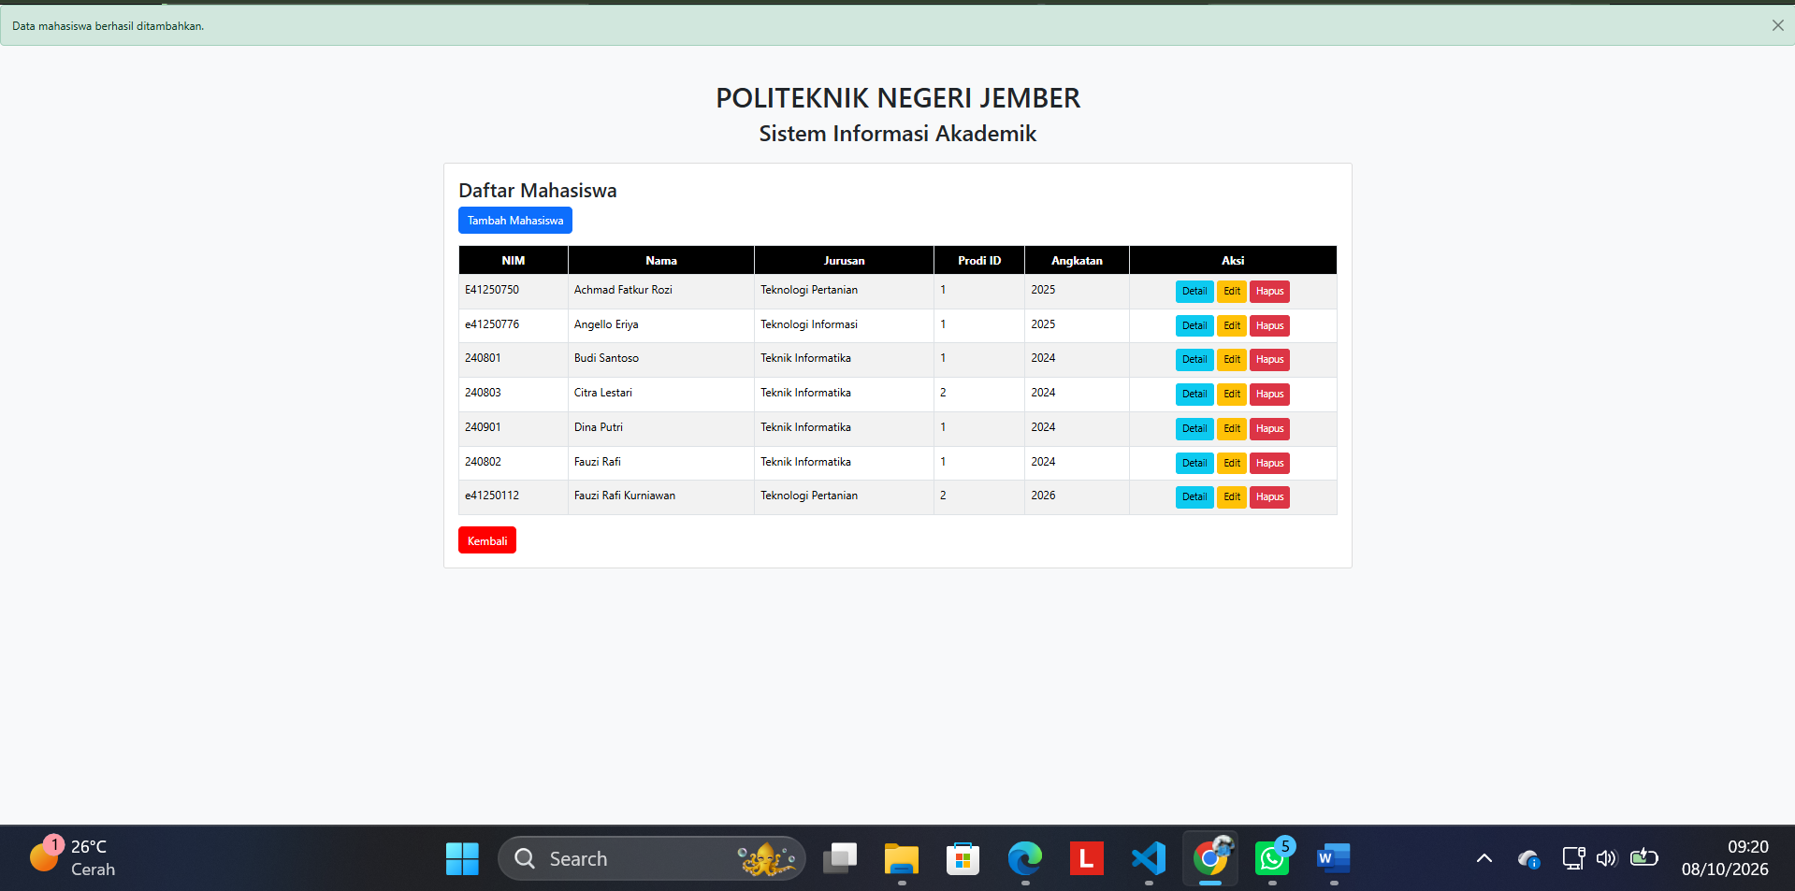
- Data berhasil diubah.
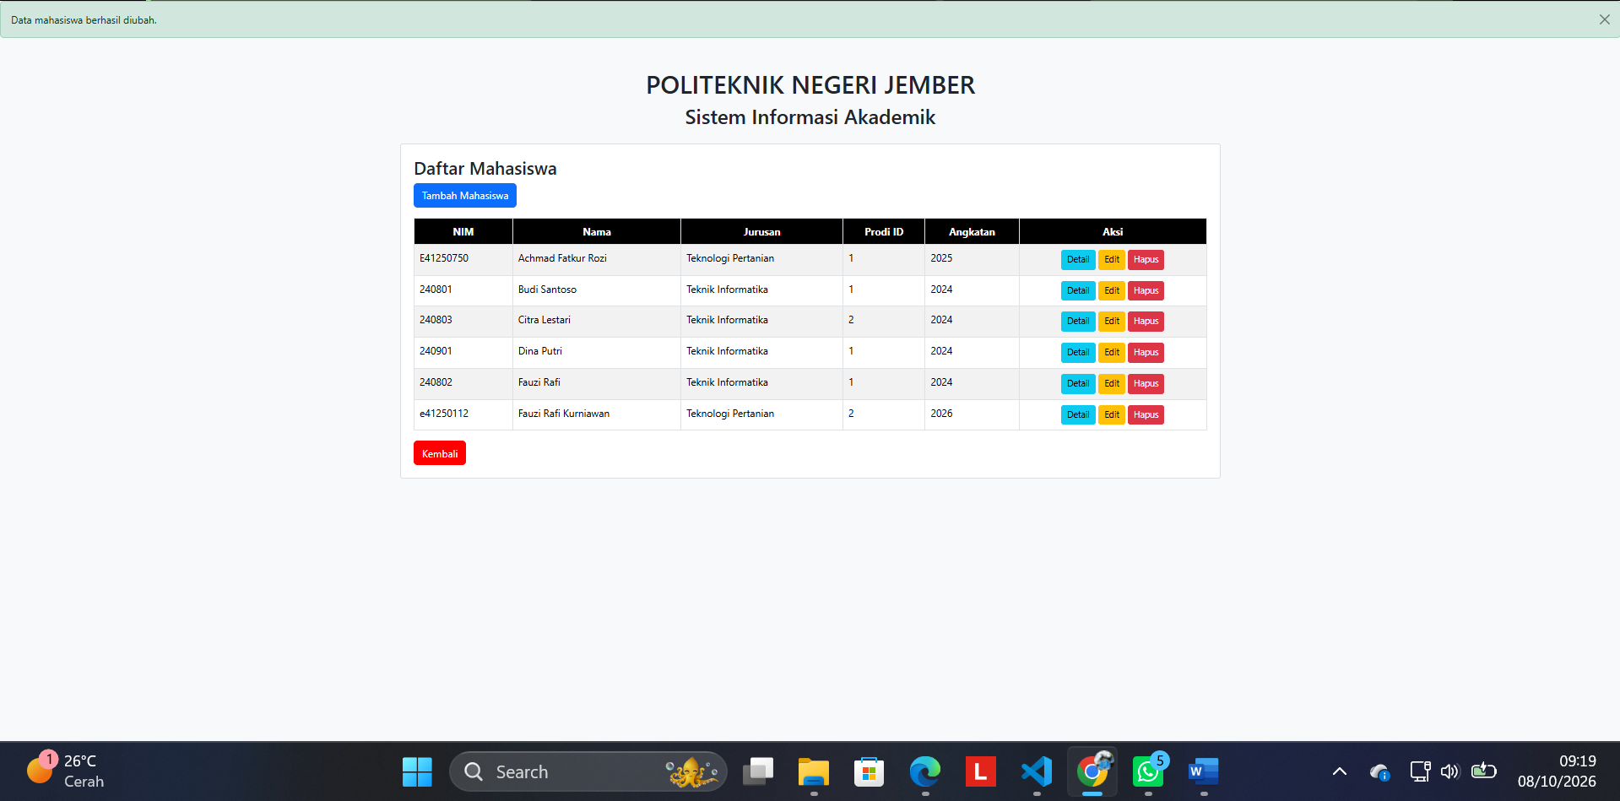

- NIM sudah terdaftar.
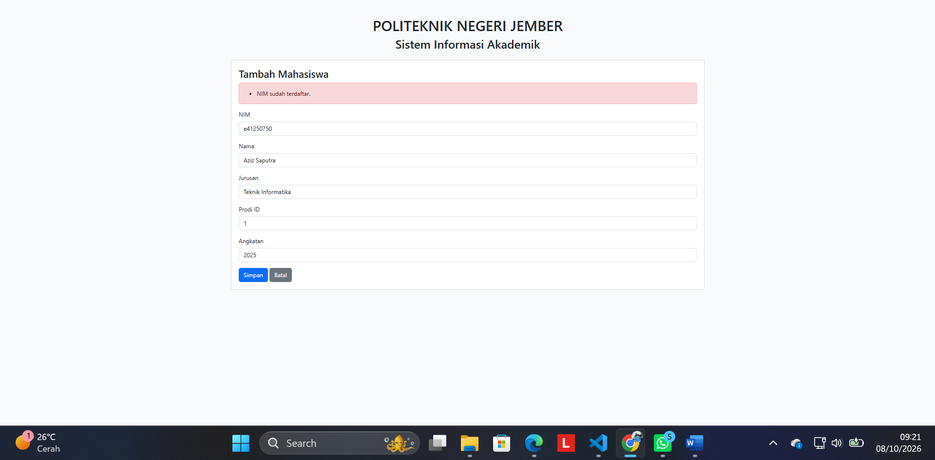

- Setelah pesan ditampilkan, hapus Flash Message dari session.
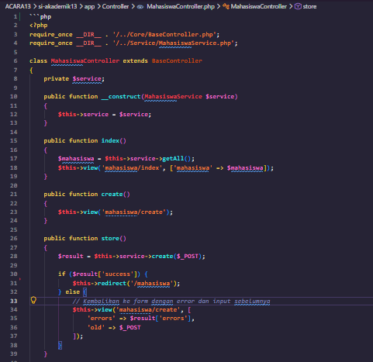
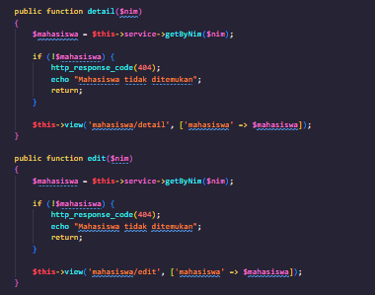
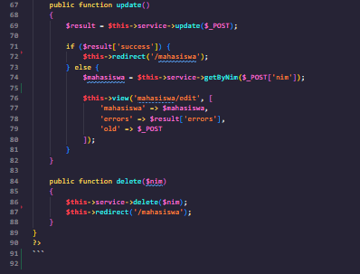

- Uji seluruh proses melalui browser.

Seletah edit tanpa flash message
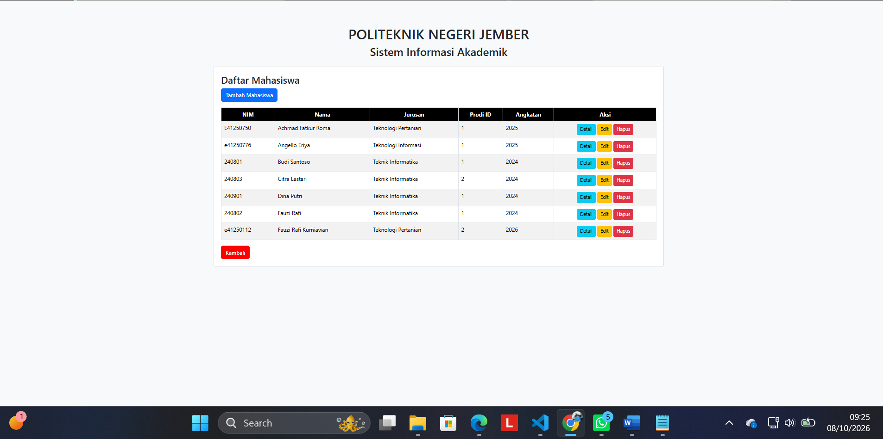

Setelah tambah tanpa flash message
